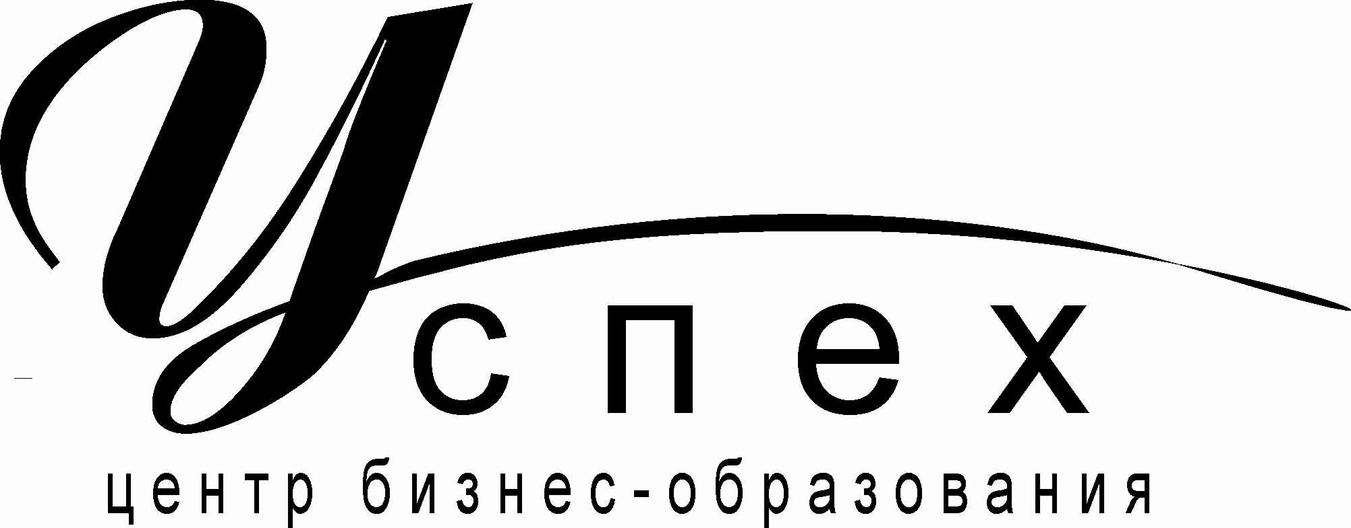
Центр бизнес-образования «УСПЕХ»
г. Казань, ул. Мусина, д. 9., офис 11
Тел. 8-(843)-248-10-17; 8-(843)-523-30-29; 8-903-343-19-35
e-mail: anna@uspeh-kazan.com
www.uspeh-kazan.com

«ЧЕРЕЗ ТЕЛО К РАЗУМУ» -
«ТОЧКА, ТОЧКА, ЗАПЯТАЯ, ВЫШЛА РОЖИЦА КРИВАЯ! РУЖКИ, НОЖКИ, ОГУРЕЧИК – ПОЛУЧИЛСЯ ЧЕЛОВЕЧЕК!»

Цель тренинга: Психокоррекционная программа телесноориентированной терапии.

Программа тренинга:
Сессия 1: Где Я, и как себя чувствует Я в моём теле?;

Сессия 2: Индивидуальный язык телодвижений;

Сессия 3: Поговорим по частям тела;

Сессия 4: Музыка и ритм в движениях;

Сессия 5: Мысли и проблемы, живущие в телесных ощущениях;

Сессия 6: Дыхание и возможности тела независимо от возраста;

Сессия 7: Напряжение и расслабление в статике;

Сессия 8: СО-знание и СО-прикосновение;

Сессия 9: Детские зимние забавы и психологическое состояние;

Сессия 10: Что первично мысль или движение?

Объем программы: 16 часов (2 дня).

Форма проведения тренинга: лекции, демонстрации, упражнения в парах и группах, дискуссии, обсуждение, деловые и ролевые игры.

Время проведения: 10.00-18.00

Стоимость тренинга: семинар-тренинг + кофе-паузы + обед + авторский материал.

